  1 этаж. дом 50.0 м²
  Республика Татарстан, Казань, район Приволжский, Поповка жилмассив, ул. Волнистая, 12А
  5 600 000 ₽
  Общая информация:
  Тип земли: | ИЖС
  Площадь участка: | 5.3 сот.
  30 октября, 17:25
  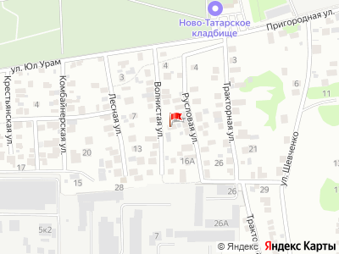
Представитель: Представитель: ID 47893672
Объект 116945 Дом вблизи новой портовой с двумя гаражами Представляю вашему вниманию светлый и тёплый дом с участком 5.2 сот в динамично развивающемся районе г. Казани. В ближайшей перспективе планируется большой федеральный инвестиционный проект под названием "Новая Портовая" Появиться возможность прогуливаться пешком до центра Казани по новой набережной реки Волги. На сегодняшний день уже есть хорошая транспортная с выходом на Большое Казанское Кольцо.
Дом:
Бревенчатый дом общей площадью 50,4м², облицованный сайдингом. Все окна заменены на современные пластиковые окна. Конструктив дома состоит из:1 жилой комнаты, прихожей гардеробная комната, кухни, тамбур, санузел. Этот дом — отличный выбор для семьи, ценящей комфорт и удачное расположение!
Участок:
На земельном участке площадью 516 м² располагается: кладовое помещение , 3 Гаража 14.5 м² и 27,1 м² и 15м2 плюс Баня, которая отапливается газом.Площадь участка позволяет разместить зона барбекю, где можно на мангале пожарить шашлыки. Ландшафт участка -ровный, без резких перепадов. Все коммуникации в доме: Газ, вода централизованная, электричество, выгребная яма. Низкие коммунальные платежи. По периметру стоит забор.
Хорошие подъездные пути, до дома дорога из щебня.
Инфраструктура:
Отличная транспортная доступность. До центра города на автомобиле без пробок- 5 минут! Магазины и остановка общественного транспорта — всё в 5 минутах пешком. Удобный выезд и комфортное проживание круглый год.
Отличное местоположение, район, в шаговой доступности всё необходимое города — редкое сочетание уюта загородного дома и городской инфраструктуры.
Рядом детсад в 3 км и 8 мин на авто от дома в локации улицы: Магистральная, Татарстан, Габдуллы Тукая, площадь Вахитова, Тихорецкая
Безопасность сделки:
• Два взрослых собственника.
• Вся сумма в договоре.
• Без обременений и детских долей.
• ГПЗУ на руках.
Реальному покупателю разумный торг.
Звоните прямо сейчас — такие предложения появляются редко! Не упустите уникальную возможность!
Добавьте в избранное, чтобы не потерять понравившийся объект.
Звоните с 8:00 до 20:00 или пишите в любое время — ответим быстро
Телефоны: +7 923 073-52-90
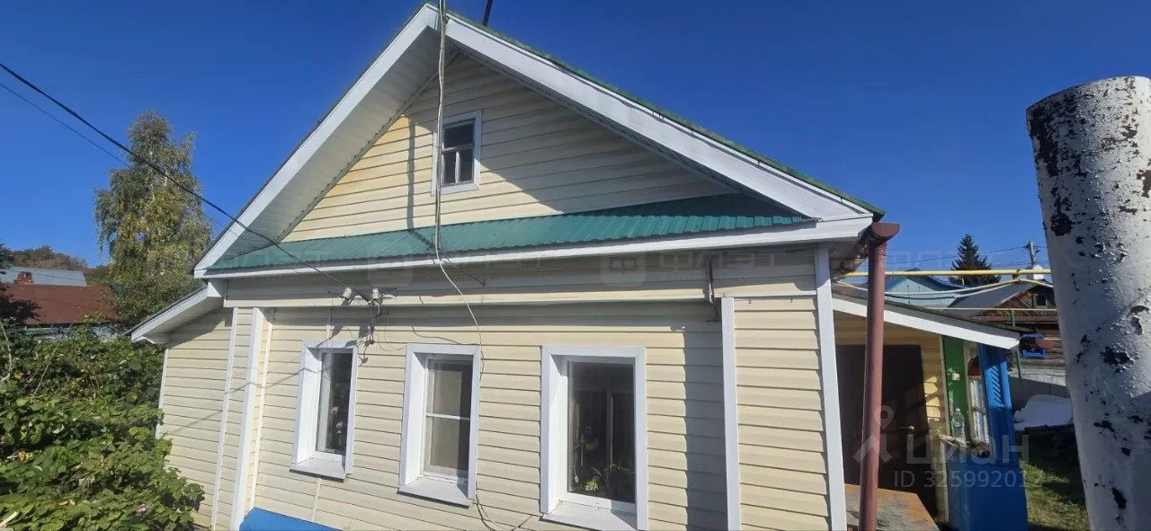 | 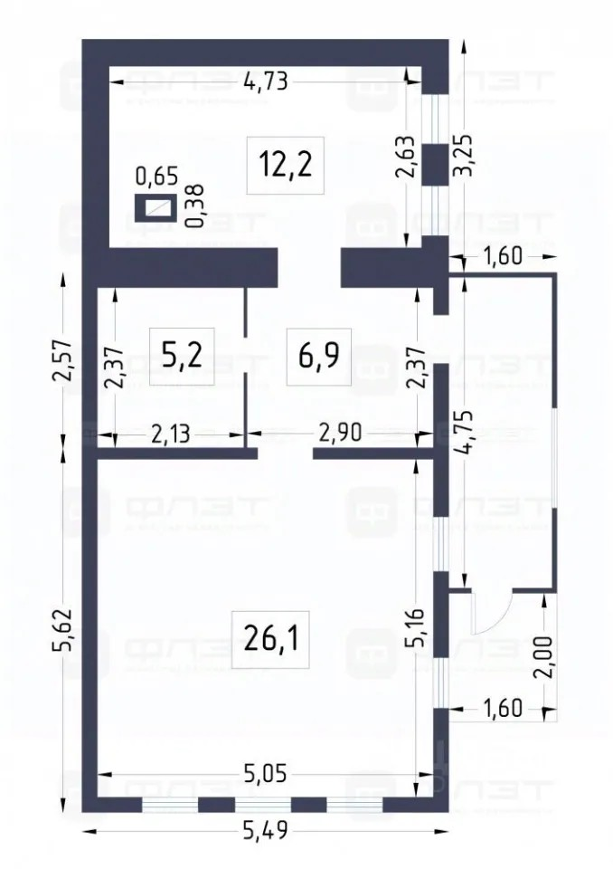
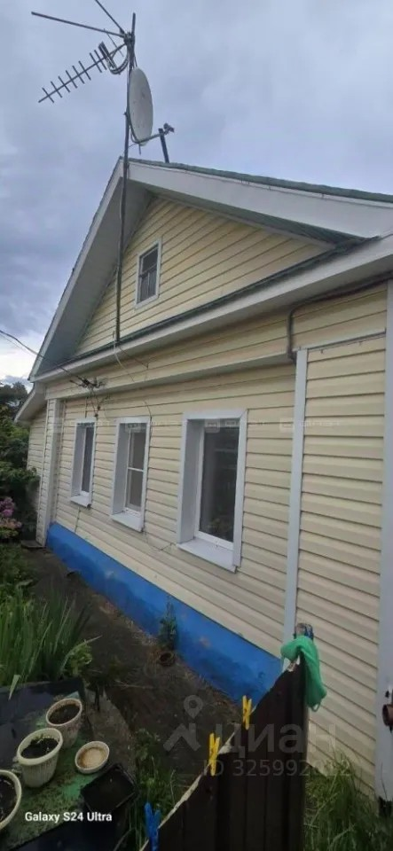 | 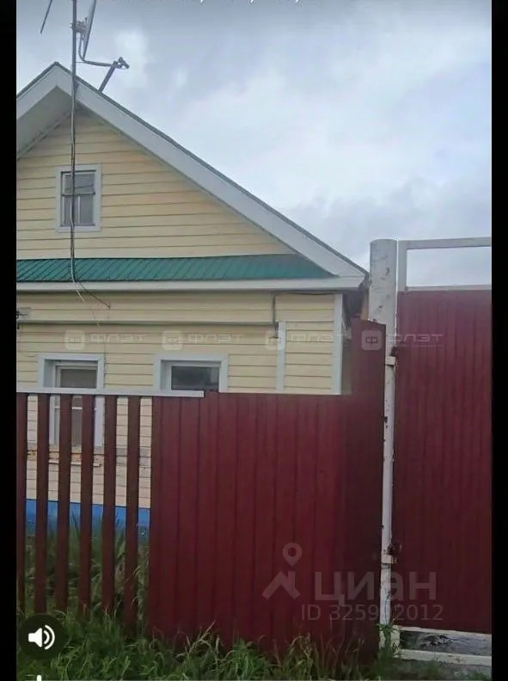
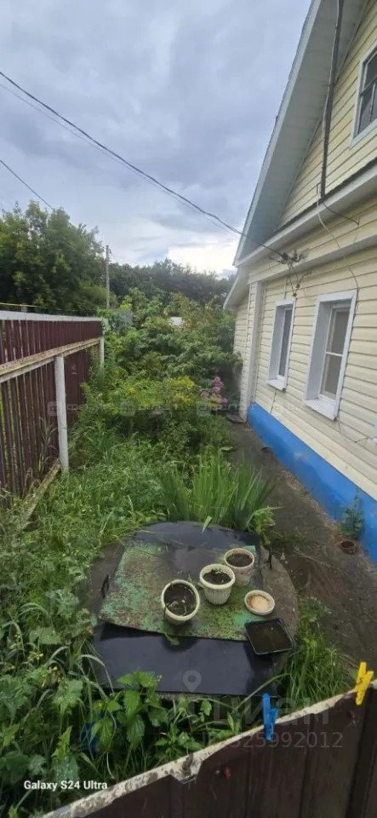 | 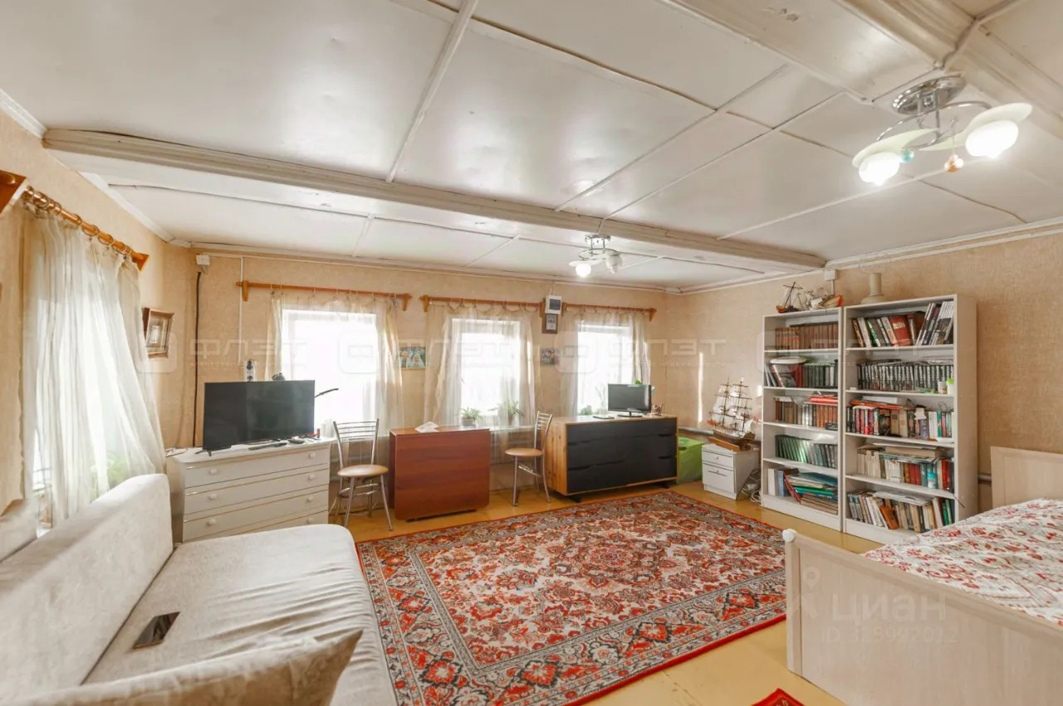
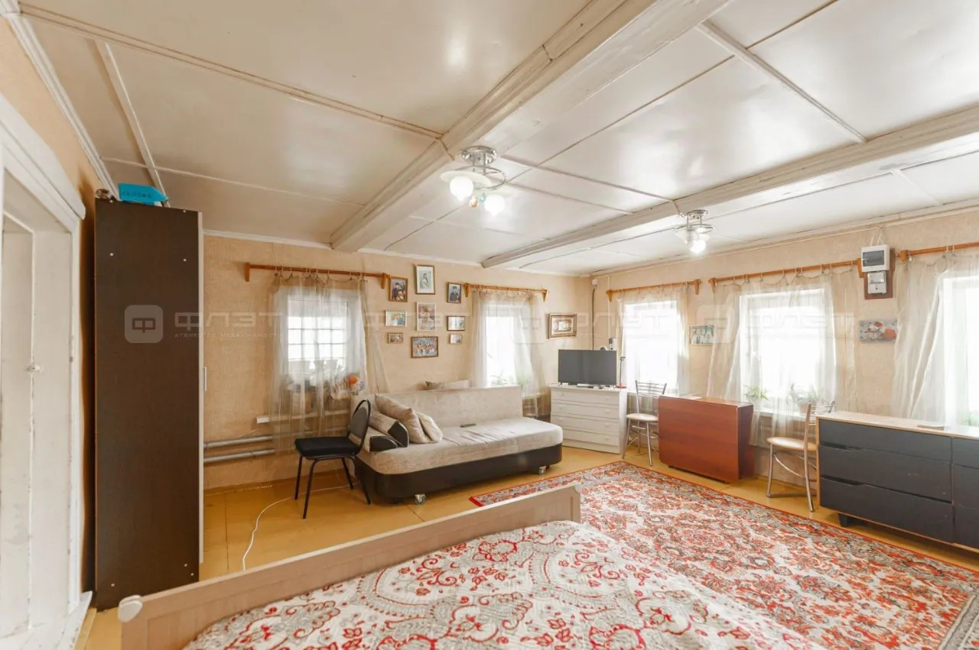 | 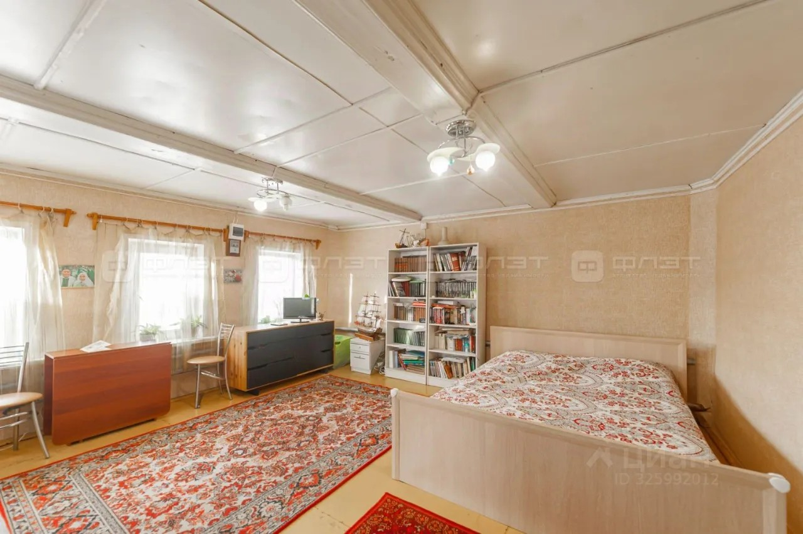
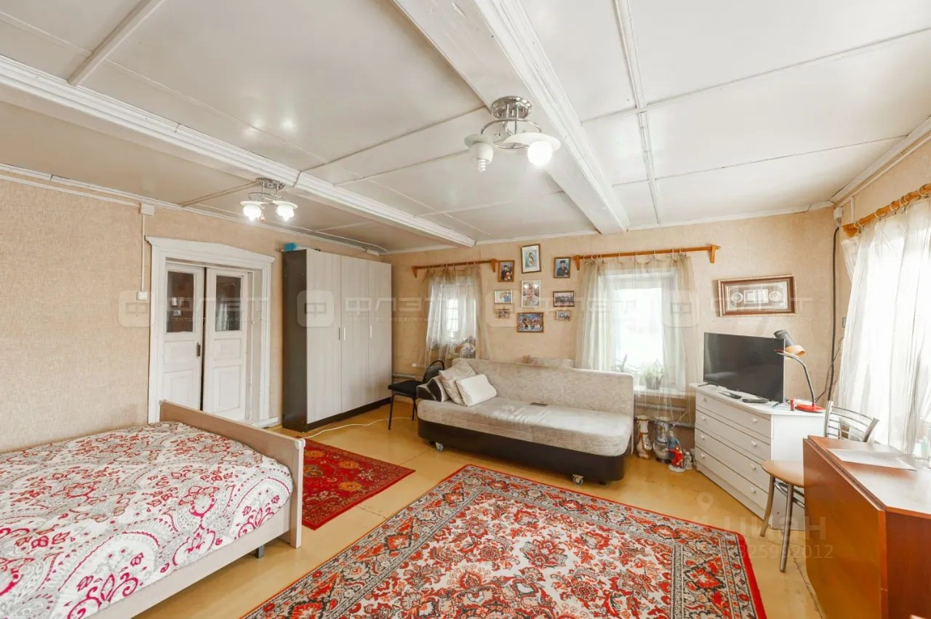 | 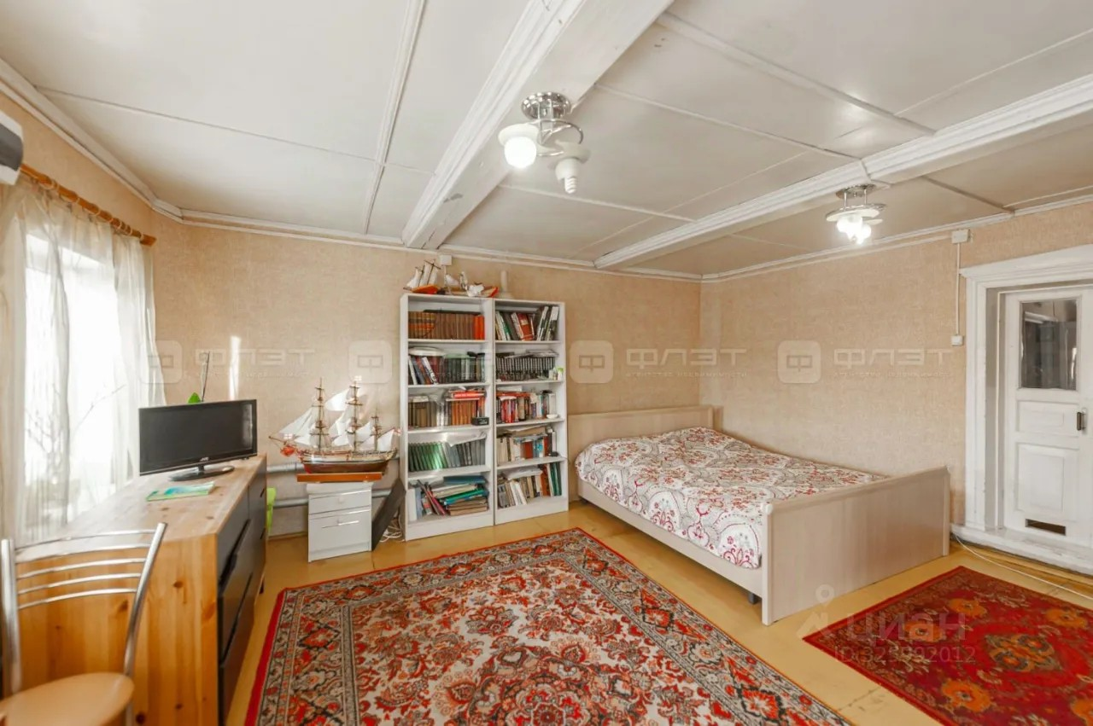
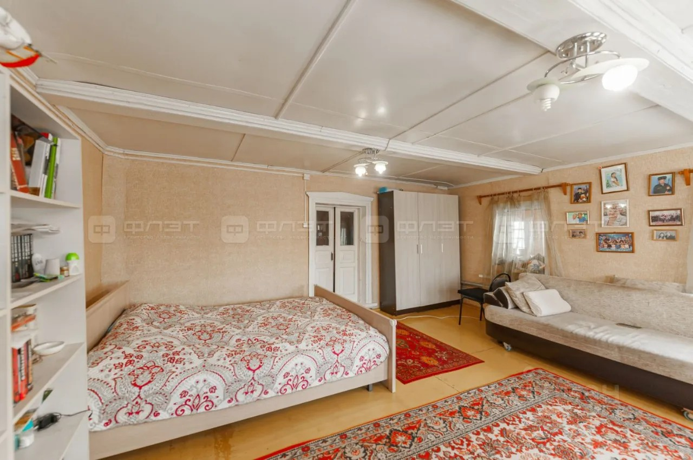 | 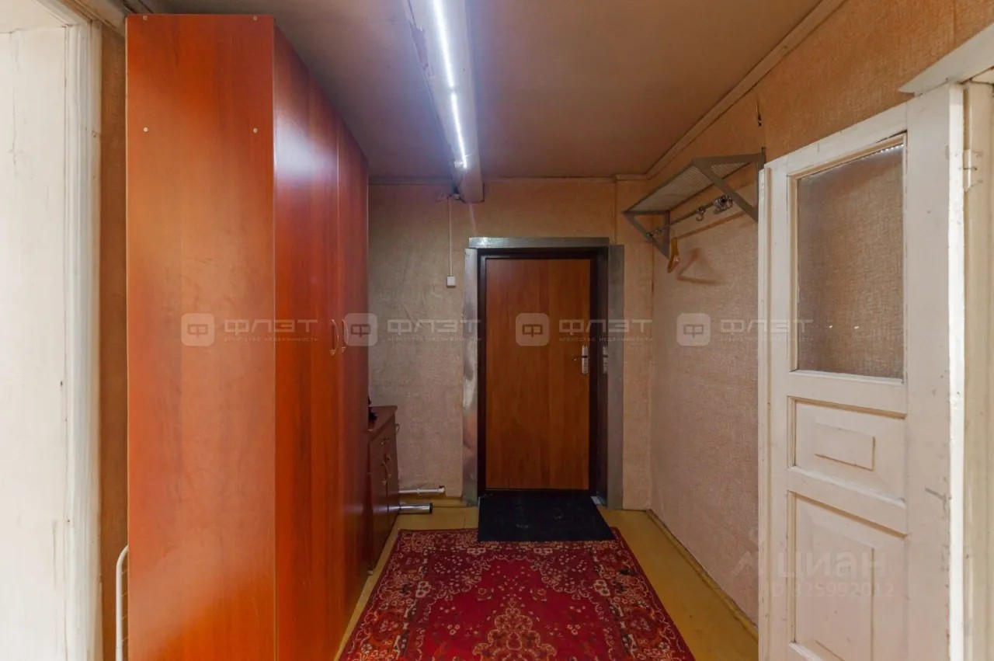
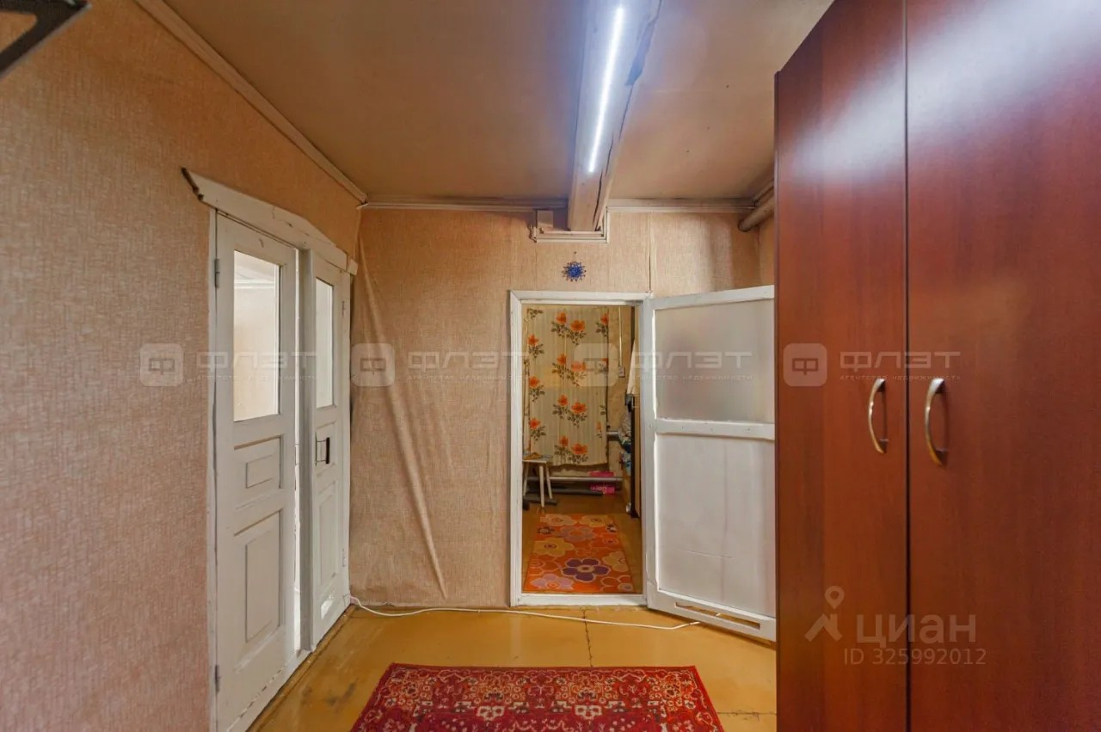 | 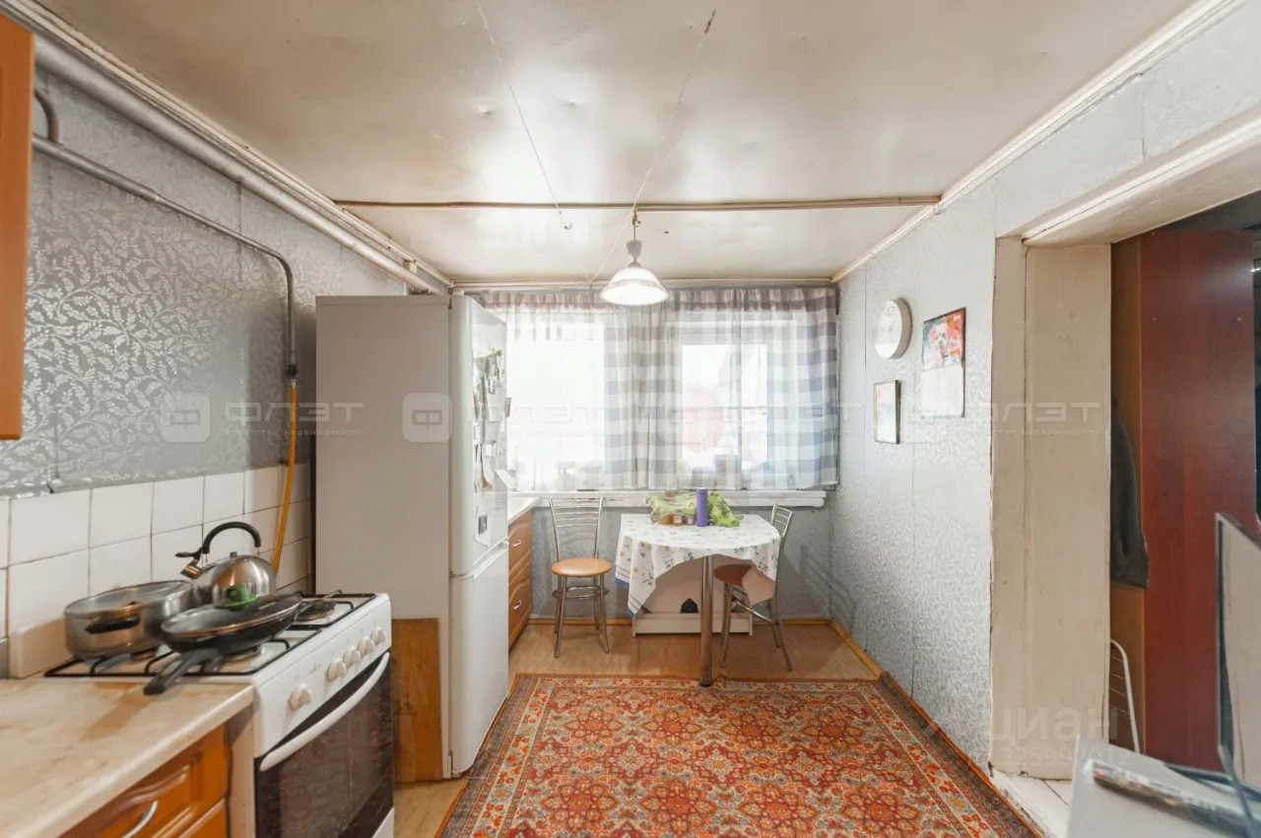
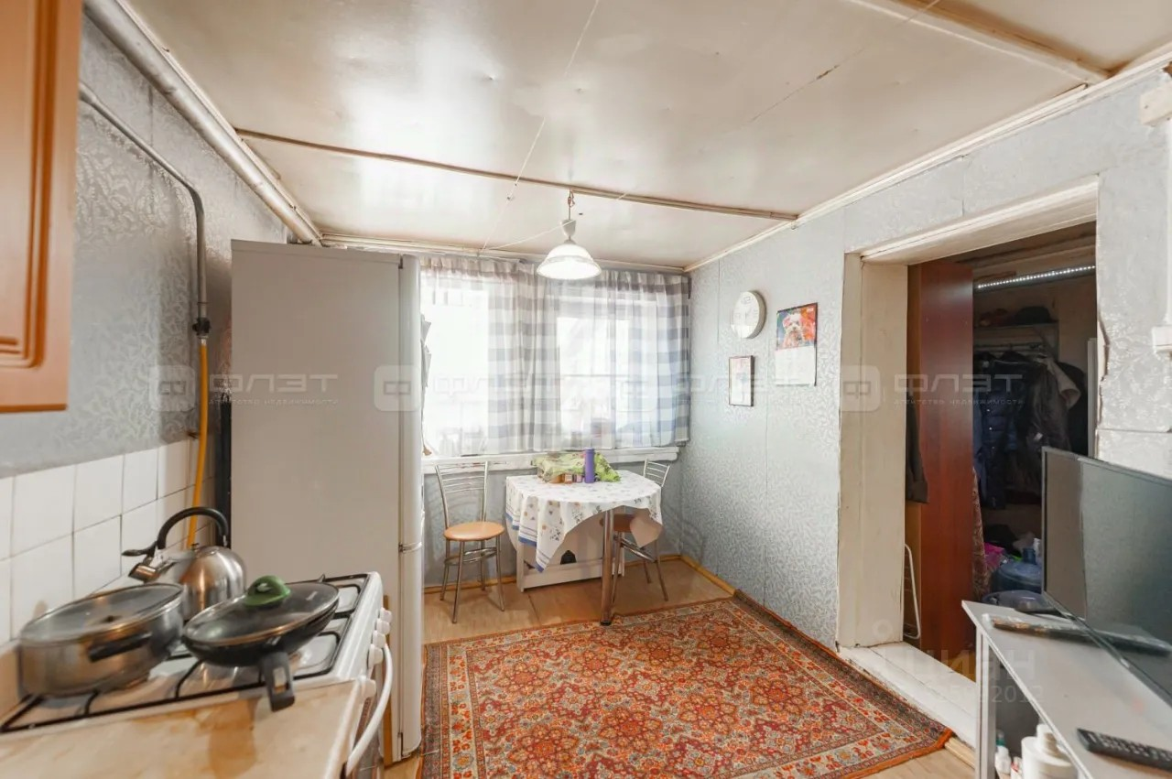 | 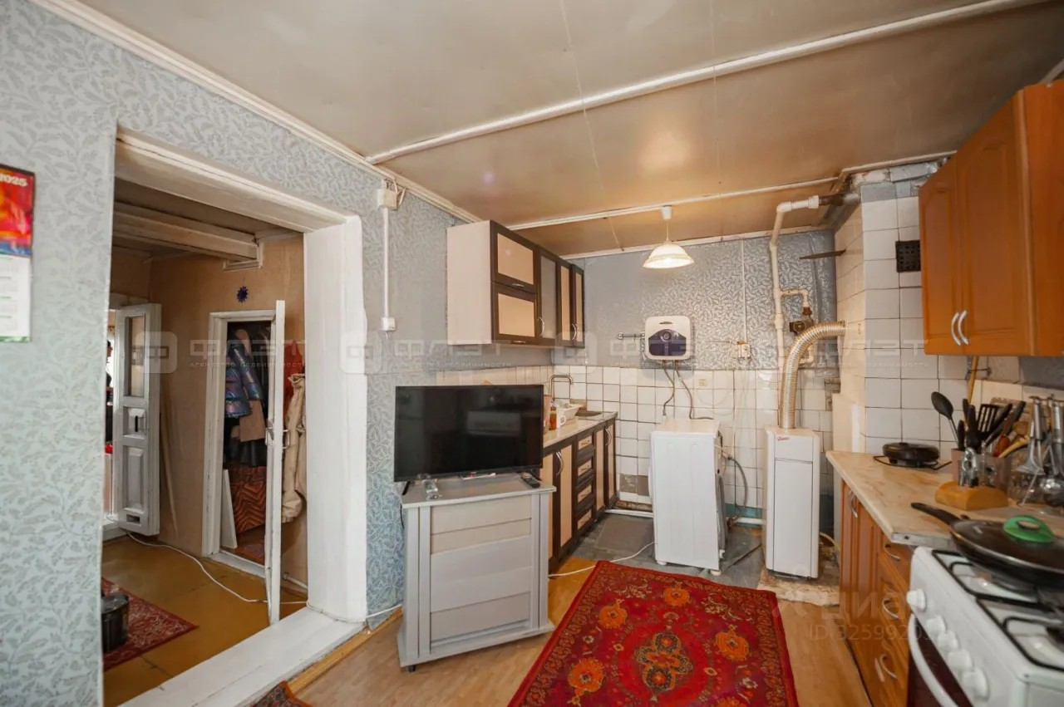
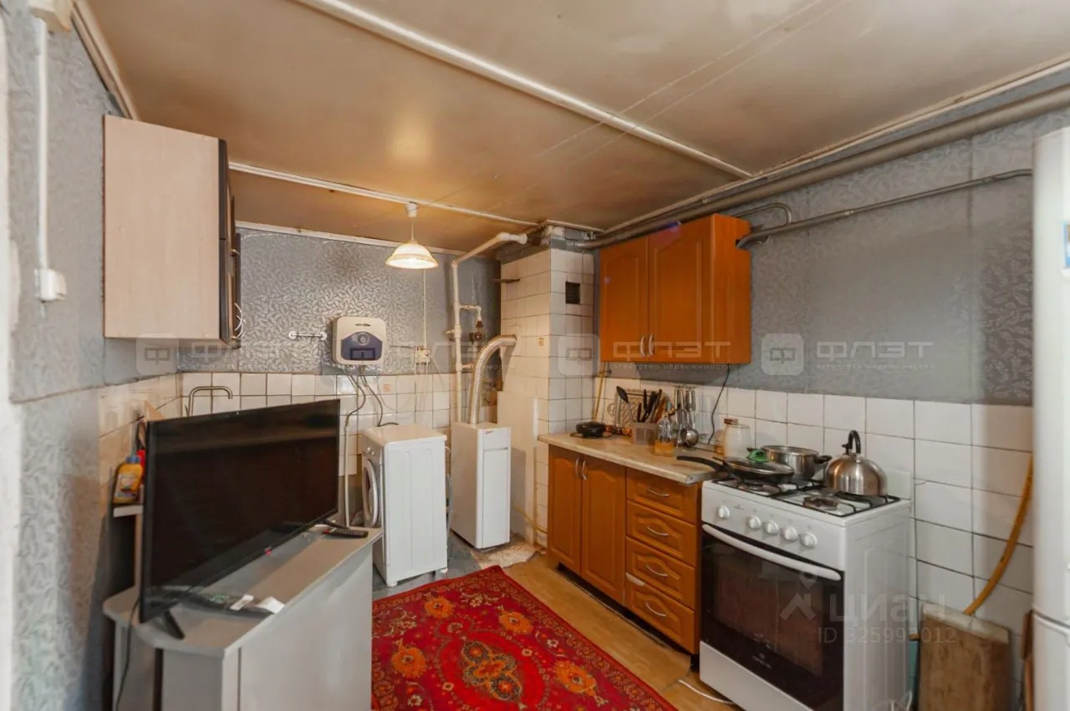 | 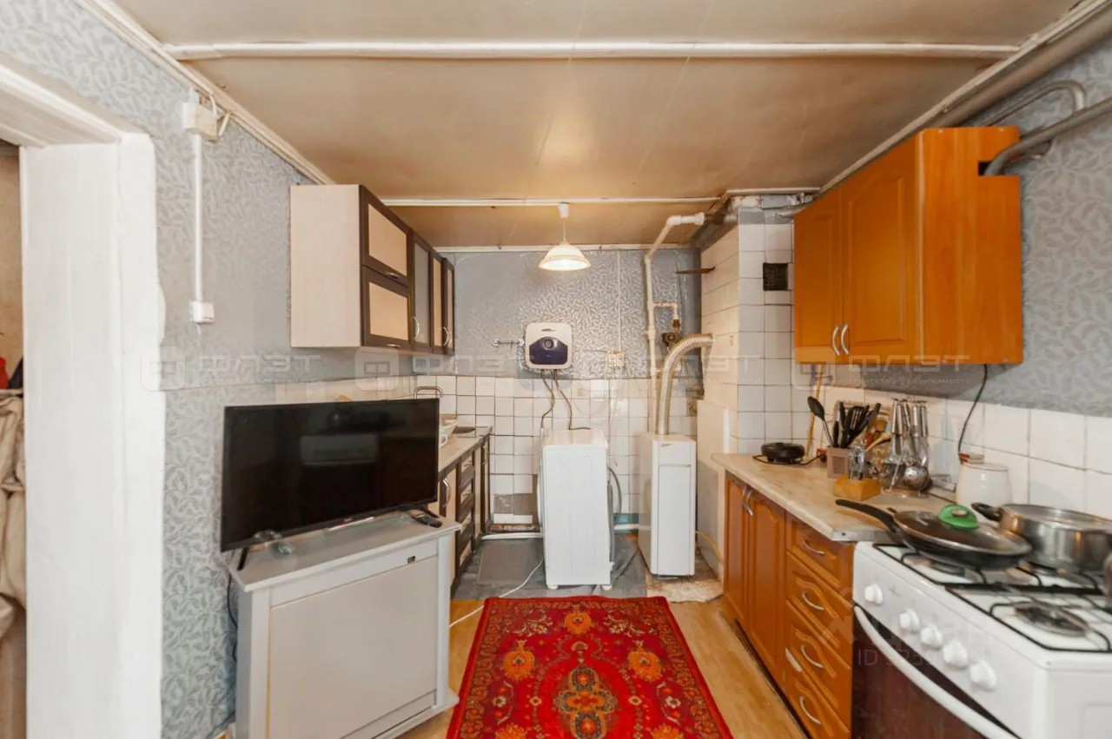
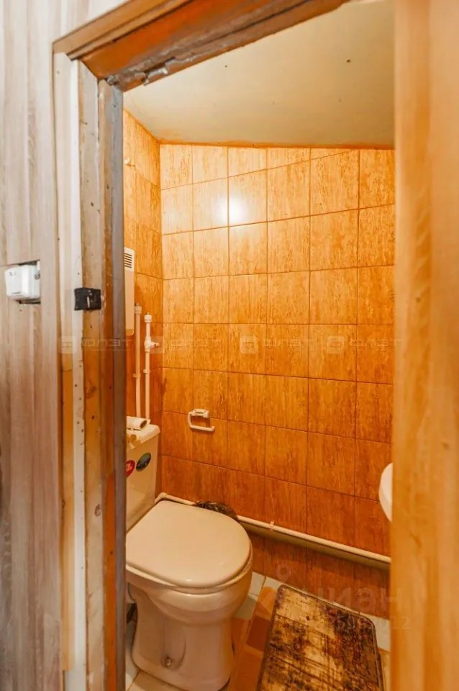 | 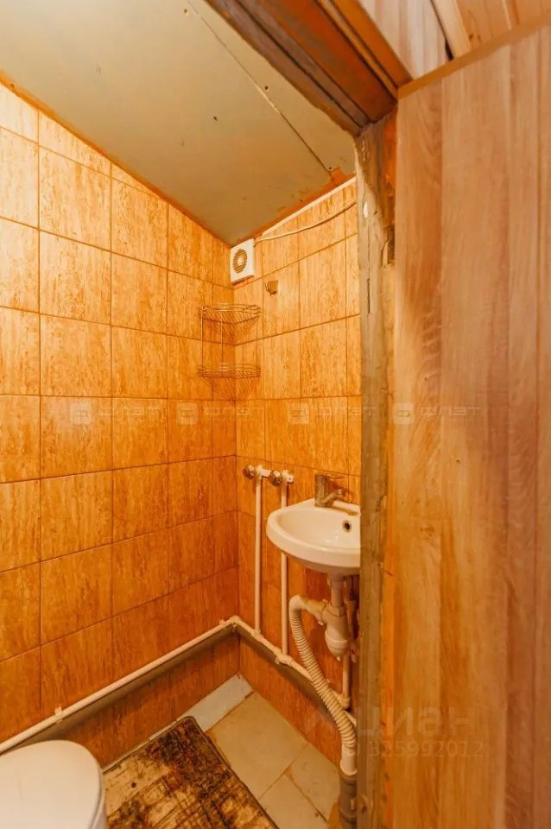
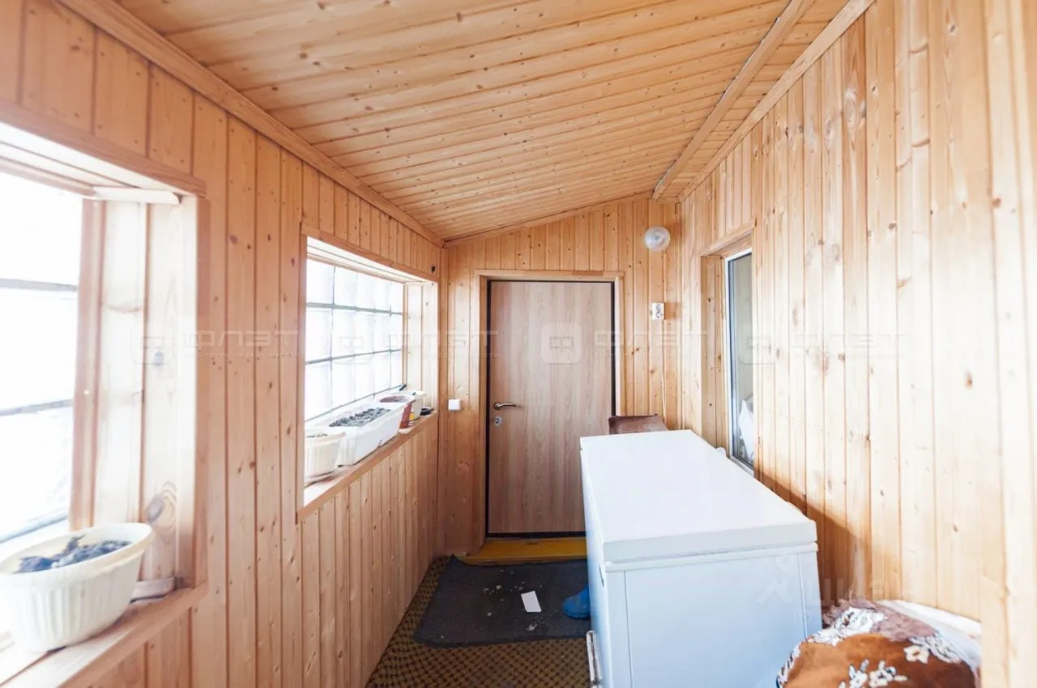 | 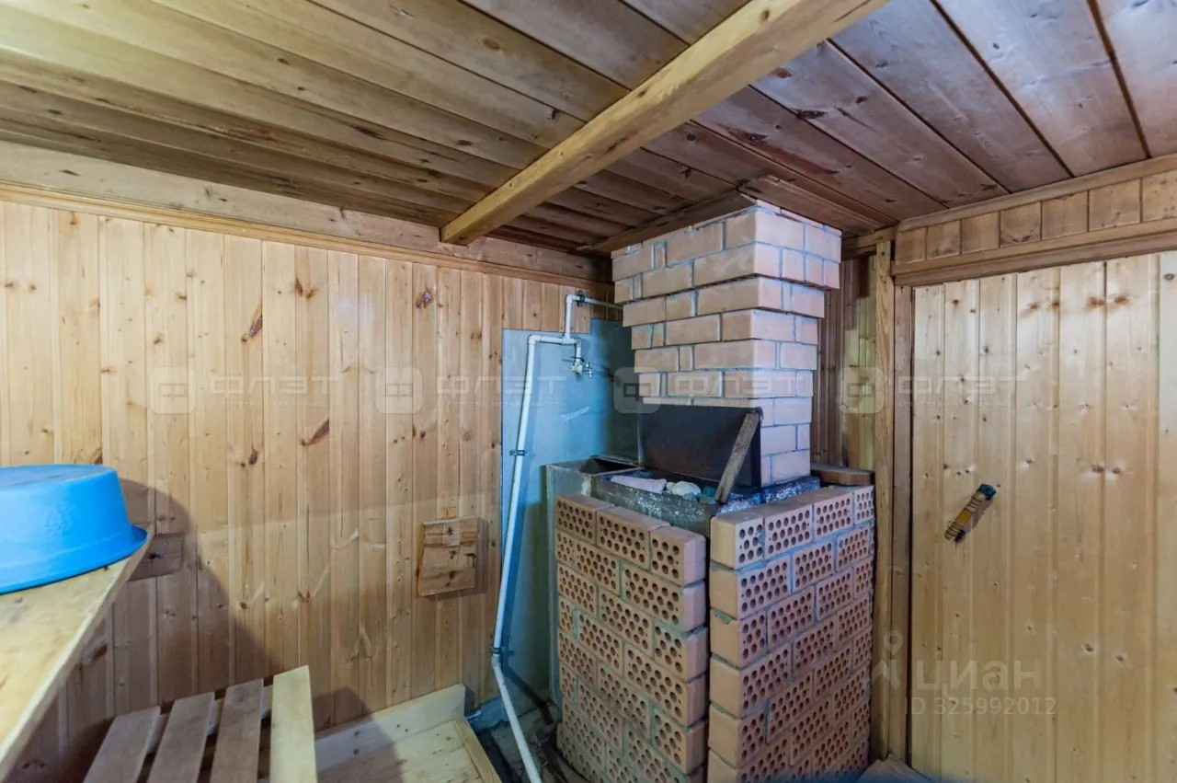
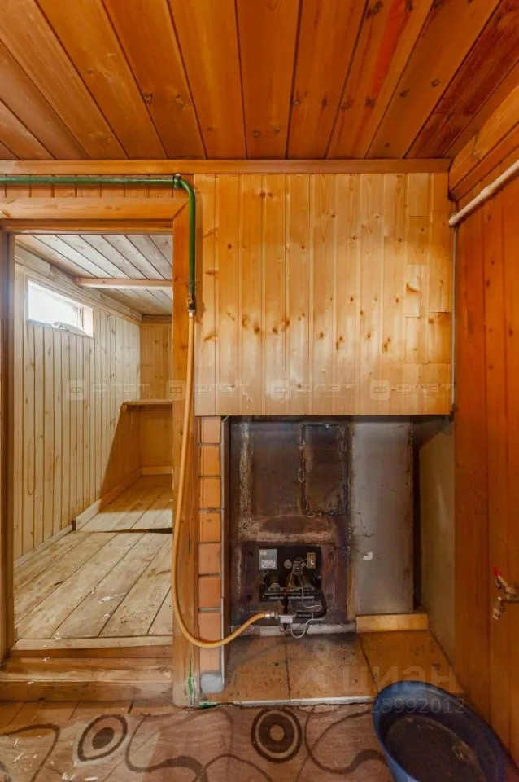 | 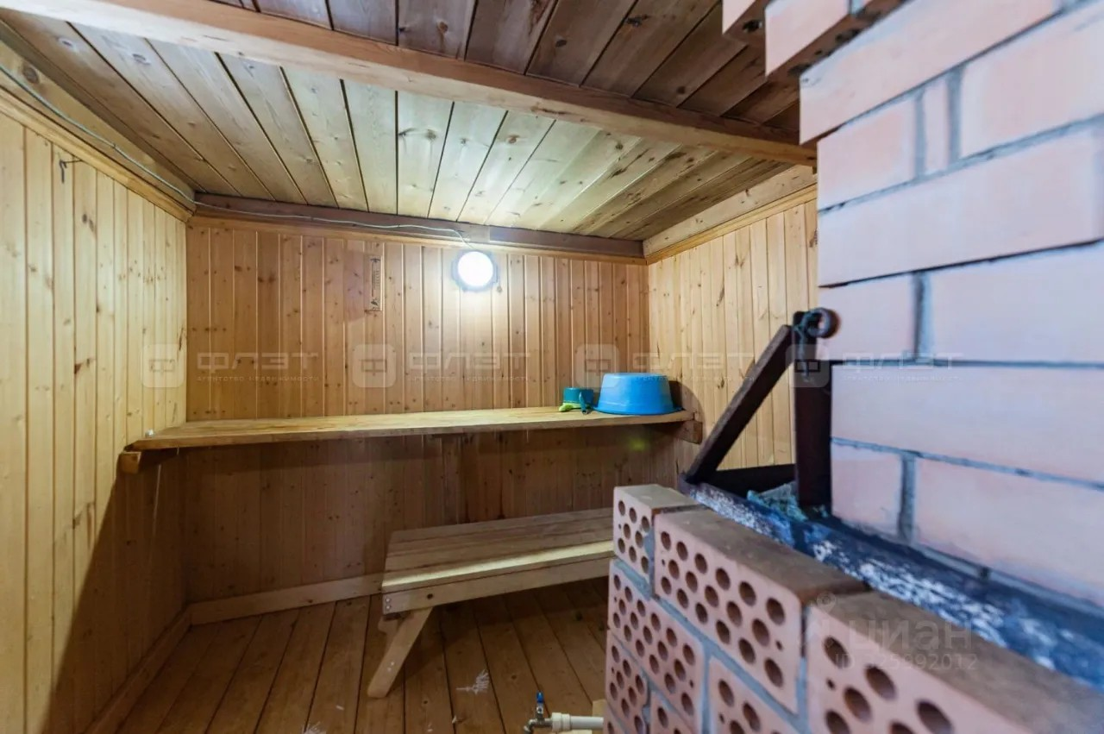
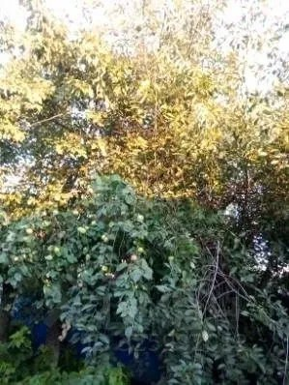 | 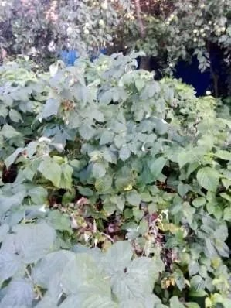
 | 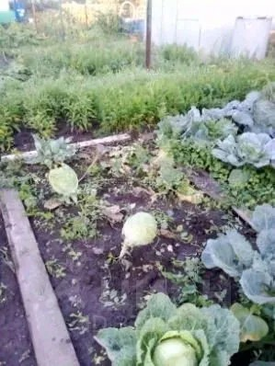
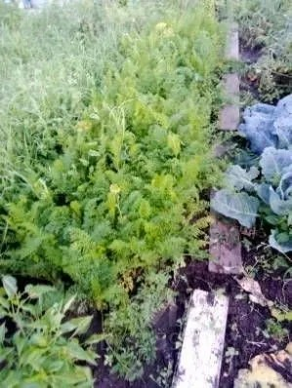 | 